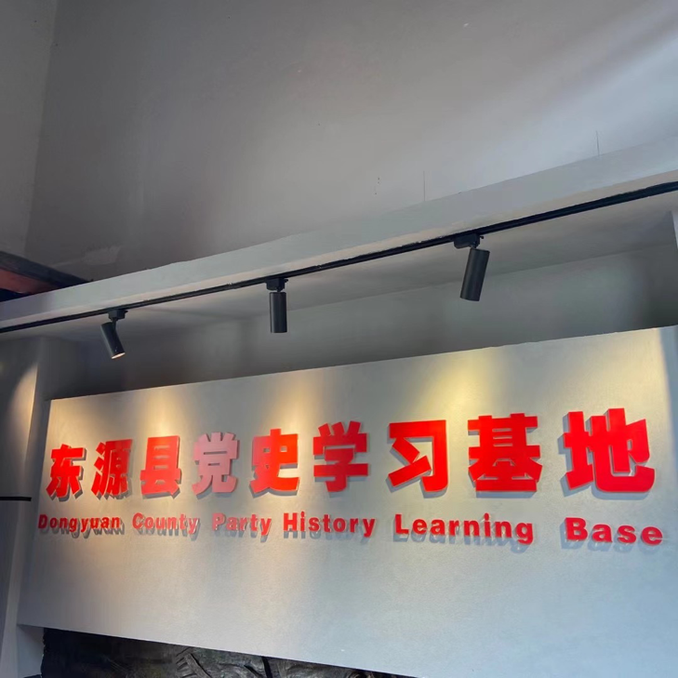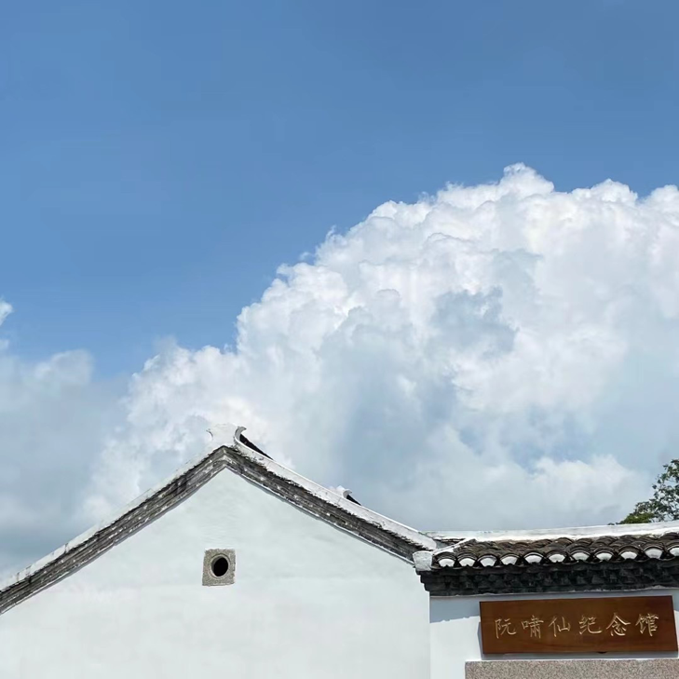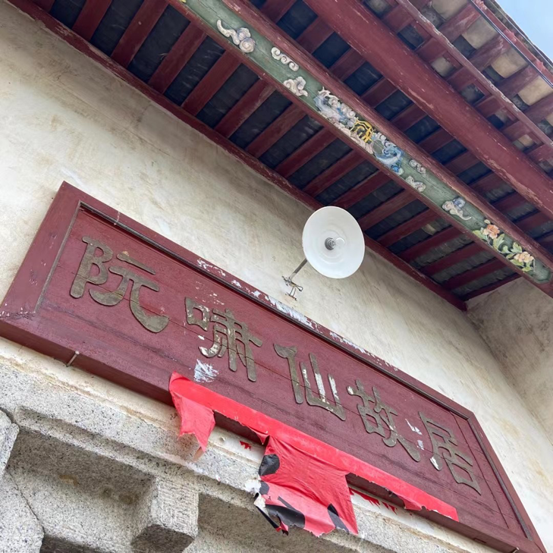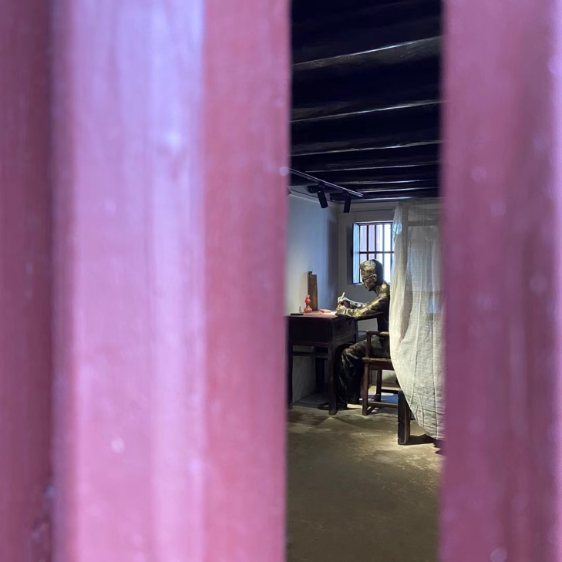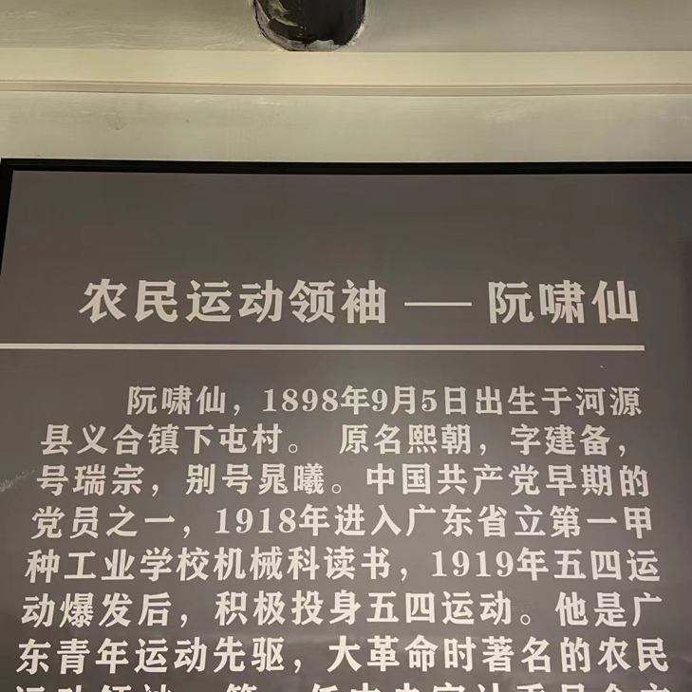
阮啸仙1897年生于广东省河源市，是广东地区青年运动的先驱者之一，是中共早期农民运动的重要领导者。1935年3月，阮啸仙在组织突围过程中，于江西信丰、大余交界的马岭，不幸中弹牺牲。
参观完阮啸仙故居，瞬间感慨万千，作为学生的我们，要学习他为了中国人民的解放事业呕心沥血、奋斗不息的革命精神，要做一个爱国的大学生。

